Pressemappe
The World of Organic Agriculture 2017
9. Februar 2017

Inhalt
Medienmitteilung 09.02.2017: Bio wächst weltweit weiter
Studie "The World of Organic Agriculture 2017“
Schlüsselzahlen
Grafiken
Infografiken
Vorträge zum Thema auf der BIOFACH 2017

Auftaktpressekonferenz BIOFACH und VIVANESS 2017
09. Februar 2017, 10:00 Uhr
denn’s Bio-Markt Nürnberg, Äußere Cramer-Klett-Str. 21, 90489 Nürnberg

Diese Medienmitteilung ist abrufbar unter www.fibl.org/de/medien.html

Kontakt
Helga Willer,
Forschungsinstitut für biologischen Landbau (FiBL)
Ackerstrasse 113, 5070 Frick, Schweiz,
helga.willer@fibl.org
www.fibl.org, www.organic-world.net, twitter.com/FiBLStatistics

Medienmitteilung 09.02.2017

Bio wächst weltweit weiter
50,9 Millionen Hektar Biofläche, Biomarkt über 80 Milliarden US-Dollar
Das Forschungsinstitut für biologischen Landbau (FiBL) und IFOAM – Organics International präsentieren am 15. Februar 2017 die neuesten Zahlen zum Biolandbau weltweit auf der BIOFACH, der Weltleitmesse für Biolebensmittel in Nürnberg (16.00 bis 16.45 Uhr, Messezentrum Nürnberg, NCC Ost, Saal Shanghai).
(Frick/Nürnberg, 9. Februar 2017) Der positive Trend der vergangenen Jahre setzt sich fort. Die Nachfrage nach Bioprodukten nimmt weiterhin zu, immer mehr Produzentinnen und Produzenten wirtschaften biologisch, die Biofläche wächst, und inzwischen liegen aus 179 Ländern Zahlen zum Biolandbau vor. Das zeigt die jüngste Ausgabe der Studie „The World of Organic Agriculture“. Dieses statistische Jahrbuch zum weltweiten Biolandbau wird von FiBL und IFOAM – Organics International gemeinsam herausgegeben. Das Jahrbuch wird vom Schweizer Staatssekretariat für Wirtschaft SECO, dem International Trade Centre (ITC) und der NürnbergMesse unterstützt. Im Folgenden eine Auswahl der neuesten Zahlen.
Der globale Biomarkt wächst
Das Marktforschungsunternehmen Organic Monitor beziffert den globalen Markt für Bioprodukte 2015 auf 81,6 Milliarden US-Dollar (ca. 75 Milliarden Euro). Der grösste Markt sind die Vereinigten Staaten (35,9 Milliarden Euro), gefolgt von Deutschland (8,6 Milliarden Euro) und Frankreich (5,5 Milliarden Euro). Auch 2015 verzeichneten wichtige Märkte ein zweistelliges Wachstum. Der höchste Pro-Kopf-Verbrauch war mit 262 Euro in der Schweiz, der höchste Biomarktanteil in Dänemark (8,4 Prozent).
Über zwei Millionen Bioproduzenten
Es gibt 2,4 Millionen Bioproduzenten weltweit. Wie in den Vorjahren sind die Länder mit den meisten Produzentinnen und Produzenten Indien (585’200), Äthiopien (203’602) und Mexiko (200’039).
50,9 Millionen Hektar Biolandwirtschaftsfläche
50,9 Millionen Hektar Landwirtschaftsfläche wurden Ende 2015 biologisch bewirtschaftet. Das sind fast 6,5 Millionen Hektar mehr als 2014. Ausser in Lateinamerika ist die Biofläche in allen Kontinenten gewachsen.
45 Prozent der globalen Biofläche liegen in Ozeanien (22,8 Millionen Hektar), gefolgt von Europa (25 Prozent; 12,7 Millionen Hektar) und Lateinamerika (13 Prozent; 6,7 Millionen Hektar). Australien ist das Land mit der grössten Biolandbaufläche (22,7 Millionen Hektar), gefolgt von Argentinien (3,1 Millionen Hektar) und den Vereinigten Staaten (2 Millionen Hektar).

Elf Länder mit einem Bioflächenanteil von mindestens 10 Prozent
Die Länder mit dem höchsten Bioanteil an der Landwirtschaftsfläche sind Liechtenstein (30,2 Prozent), Österreich (21,3 Prozent) und Schweden (16,9 Prozent). In elf Ländern werden mindestens 10 Prozent der Landwirtschaftsfläche biologisch bewirtschaftet.
Weitere Informationen
Download
Die Studie „The World of Organic Agriculture 2017“, Infografiken und Online-Tabellen können abgerufen werden über
www.organic-world.net/yearbook/yearbook-2017.html
Kontakt
- Dr. Helga Willer, Forschungsinstitut für biologischen Landbau (FiBL), Ackerstrasse 113, 5070 Frick, Schweiz, Tel.+41 (0)79 2180626, helga.willer@fibl.org, www.fibl.org
- Markus Arbenz, IFOAM – Organics International, Charles-de-Gaulle-Strasse 5, 53113 Bonn, Germany, Tel. +49 (0)160 8041557, Fax +49 (0)228 9265099, m.arbenz@ifoam.bio, www.ifoam.bio
Programm der Veranstaltung “The World of Organic Agriculture – Statistics and Emerging Trends” auf der BIOFACH
15. Februar 2017, 16.00 bis 16.45 Uhr Saal Shangai (NCC Ost), NürnbergMesse, Nürnberg
- Markus Arbenz, IFOAM – Organics International: Moderation
- Eduart Rumani, SECO, Swiss Cooperation Office, Albania: The role of sustainability standards in economic development cooperation in Switzerland
- Dr. Helga Willer, Forschungsinstitut für biologischen Landbau (FiBL): Latest data on organic agriculture world-wide
- Julia Lernoud, Forschungsinstitut für biologischen Landbau (FiBL): Latest data on Voluntary Sustainability Standards worldwide
- Beate Huber, Forschungsinstitut für biologischen Landbau (FiBL): Standards and regulations
- Amarjit Sahota, Organic Monitor: The global market for organic food
Weitere Informationen unter www.biofach.fibl.org

The World of Organic Agriculture 2017

Über die Studie
Die Daten aus dem jährlich erscheinenden Buch "The World of Organic Agriculture" (336 Seiten) werden zum 18. Mal auf der BIOFACH präsentiert. Das Buch enthält Berichte von Experten und zeigt neueste Trends auf allen Kontinenten und in ausgewählten Ländern auf. Die Statistiken sind in Tabellen und Graphiken dargestellt. Das Buch informiert auch über neueste Entwicklungen bei Richtlinien und Gesetzgebungen zum Biolandbau. Weitere Informationen sind abrufbar unter
www.organic-world.net/yearbook/yearbook-2017.html.
Datensammlung zum Biolandbau weltweit
Die Datensammlung zum weltweiten Biolandbau wird vom Forschungsinstitut für biologischen Landbau (FiBL) in Zusammenarbeit mit zahlreichen Partnern durchgeführt und gemeinsam mit IFOAM – Organics International publiziert. Das Schweizer Staatssekretariat für Wirtschaft (SECO), das Internationale Handelszentrum in Genf (International Trade Centre, ITC) und die NürnbergMesse unterstützen die Datensammlung. Diese Medienmitteilung gibt nicht zwingend die Meinung von SECO, ITC oder Nürnbergmesse wieder.
Zitat
Helga Willer and Julia Lernoud (Hrsg.) (2017): The World of Organic Agriculture. Statistics and Emerging Trends 2017. Forschungsinstitut für biologischen Landbau (FiBL), Frick und IFOAM – Organics International, Bonn
Bestellung und Download
Die Druckversion (25 Euro + Versand; IFOAM-Mitglieder 20 Euro) der Studie kann über www.fibl.org/en/shop-en.html (shop nummer 3503) und www.ifoam.bio bestellt werden. Dort und unter www.organic-world.net/yearbook/yearbook-2017.html steht das Buch auch als Download zur Verfügung.
Online-Datenbanken
Die Daten können ebenfalls über die FiBL-Online-Datenbank abgerufen werden unter www.organic-world.net/statistics/statistics-data-tables.html

Auf der BIOFACH ist das Werk an den Ständen von FiBL (Halle 1, Stand 555) und IFOAM – Organics International (Halle 1, Stand 451) erhältlich.

Schlüsselzahlen

Biologische Landwirtschaft weltweit: Schlüsselzahlen
Indikator | Welt | Top-Länder
Anzahl Länder | 2015: 179 Länder | Neu: Brunei Darussalam, Hong Kong, Kapverdische Inseln, Kuweit, Monaco, Sierra Leone, Somalia
Biolandwirtschaftsfläche | 2015: 50,9 Millionen Hektar  (1999: 11 Millionen Hektar) | Australien (22,7 Millionen Hektar)  Argentinien (3,1 Millionen Hektar)  USA (2 Millionen Hektar)
Bioanteil an der gesamten Landwirtschaftsfläche | 2015: 1,1 % | Liechtenstein (30,2 %)  Osterreich (21,3 %)  Schweden (16,9%)
Weitere, nicht Iandwirtschaftliche Bioflächen (überwiegend Wildsammlung) | 2015: 39,7 Millionen Hektar  (1999: 4,1 Millionen Hektar) | Finnland (12,2 Millionen Hektar)  Sambia (6,6 Millionen Hektar)  Indien (3,7 Millionen Hektar)
Bioproduzenten | 2015: 2,4 Millionen Produzenten  (1999: 200’000 Produzenten) | Indien (585,200)  Äthiopien (203‘602)  Mexiko (200‘093)
Biomarkt | 2015: 81,6 Milliarden US Dollar (ca. 75 Milliarden Euro)  (1999: 15,2 Milliarden US Dollar) | USA (39,7 Milliarden US Dollar, 35,8 Milliarden Euro)  Deutschland (9,5 Milliarden US Dollar; 8,6 Milliarden Euro)  Frankreich (6,1 Milliarden US Dollar; 5,5 Milliarden Euro)
Pro-Kopf-Verbrauch | 2015: 11,1 US Dollar (10,3 Euro) | Schweiz (291 US Dollar, 262 Euro)  Dänemark (212 US Dollar, 191 Euro)  Schweden (196 US Dollar, 177 Euro)
Anzahl Länder mit Biogesetzgebungen | 2016: 87 Länder
Anzahl IFOAM-Mitglieder | 2015: 833 Mitglieder aus 121 Ländern | Deutschland - 91 Mitglieder  Indien - 73 Mitglieder  China - 55 Mitglieder  USA - 49 Mitglieder
Quelle: FiBL-Erhebung 2017, basierend auf nationalen Datenquellen und Zertifiziererdaten
Globaler Biomarkt: Organic Monitor 2017

Grafiken

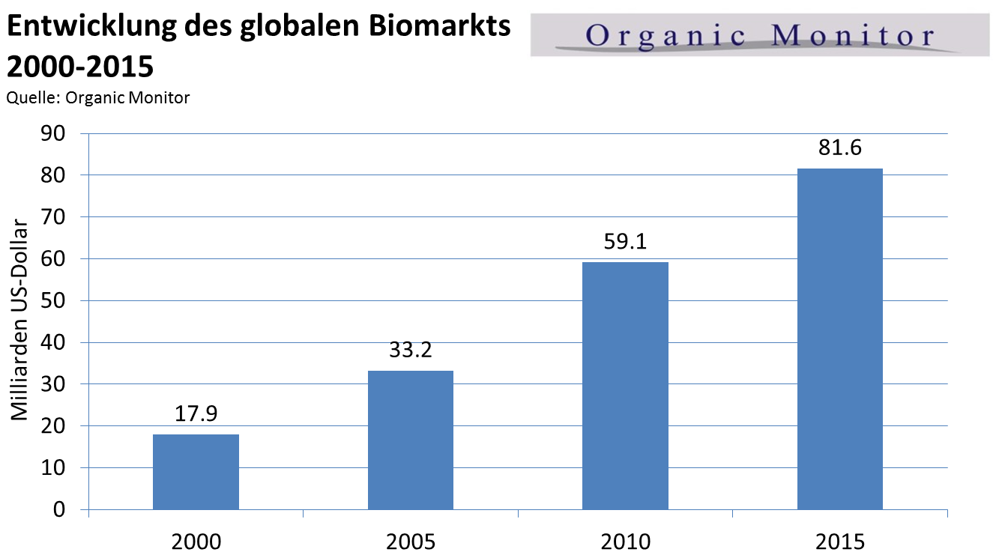

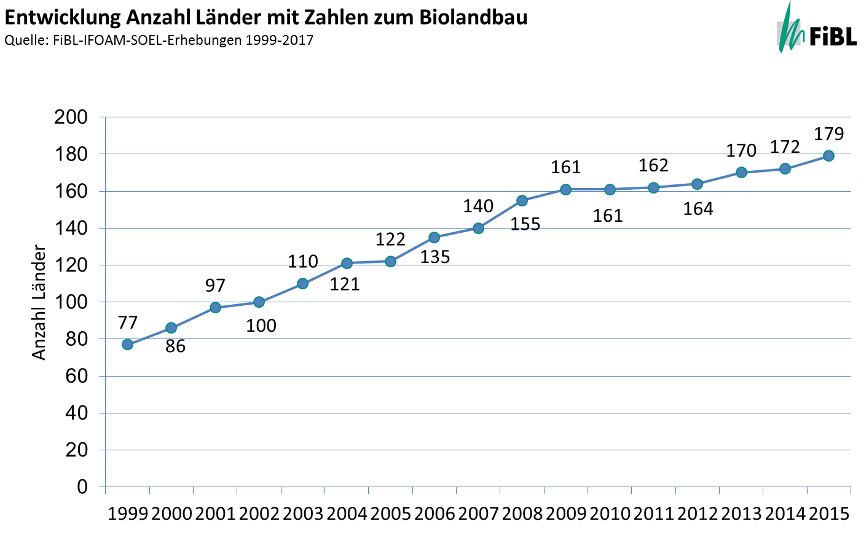

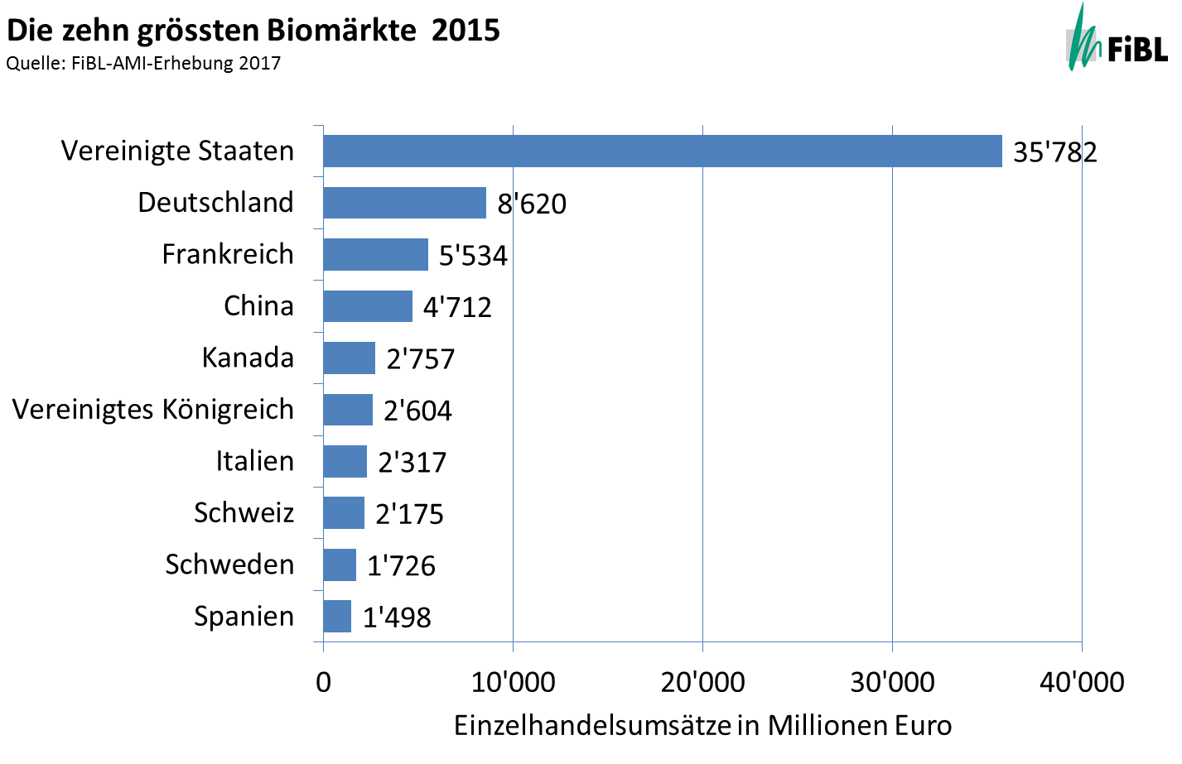

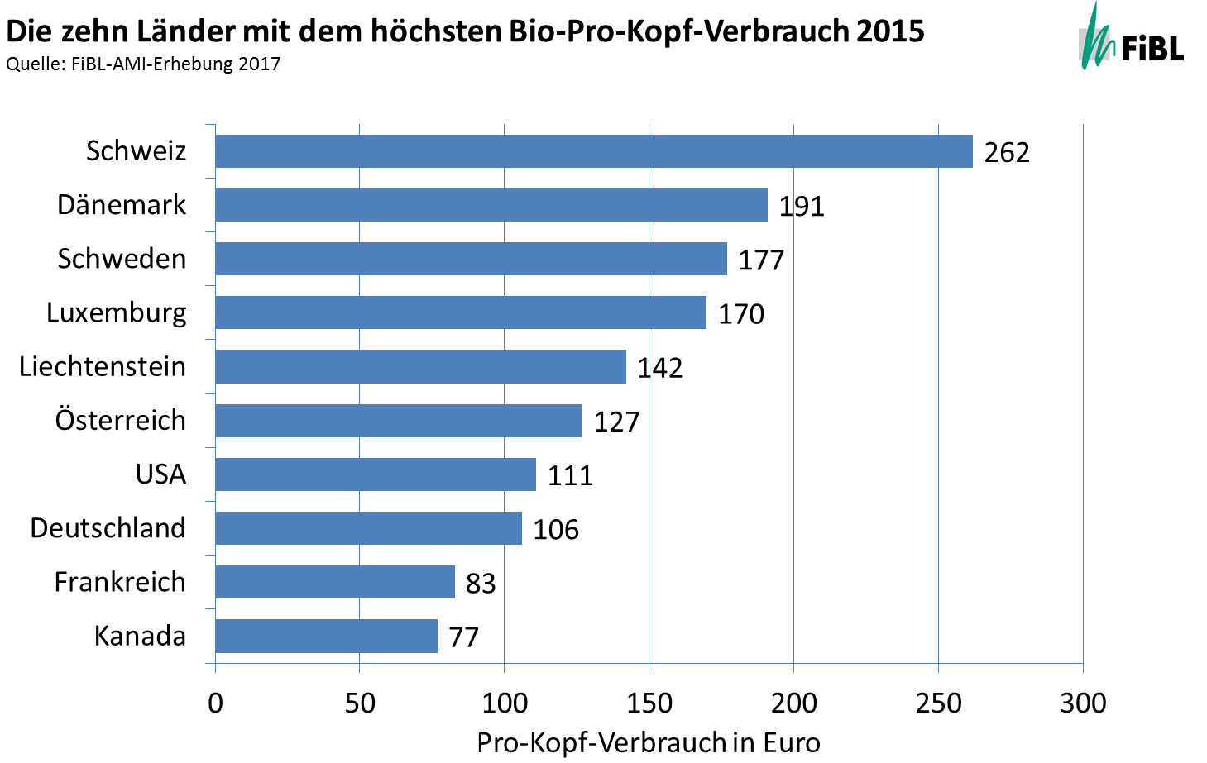

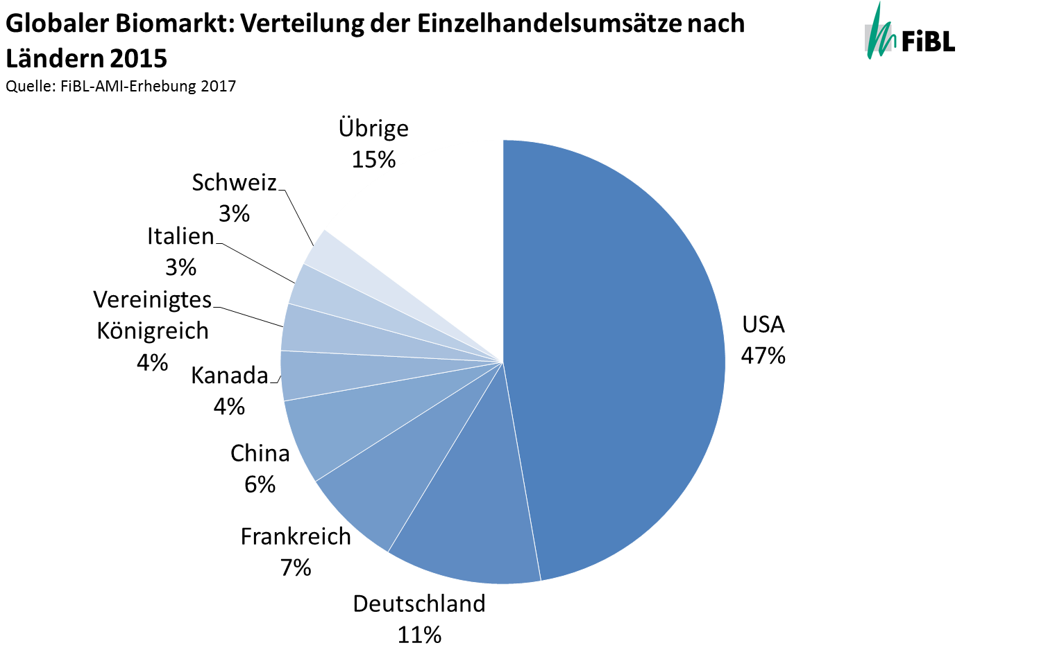
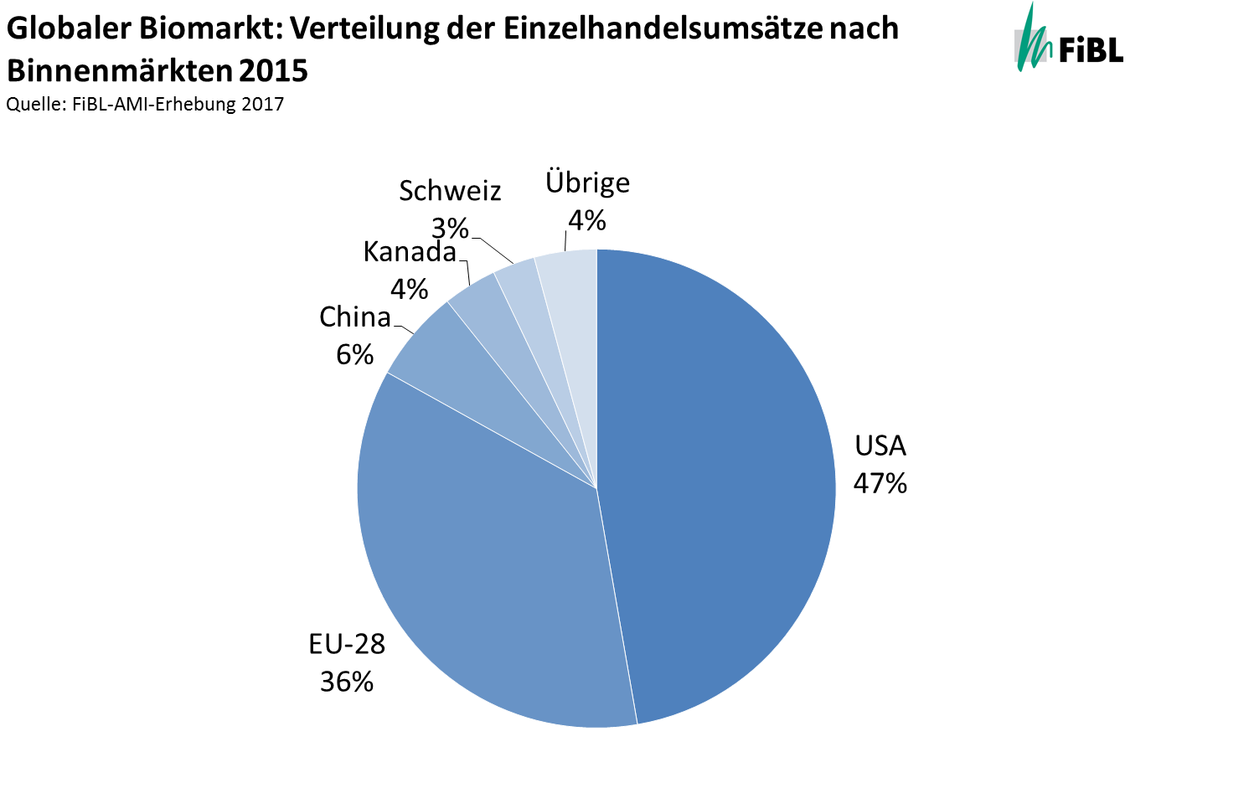

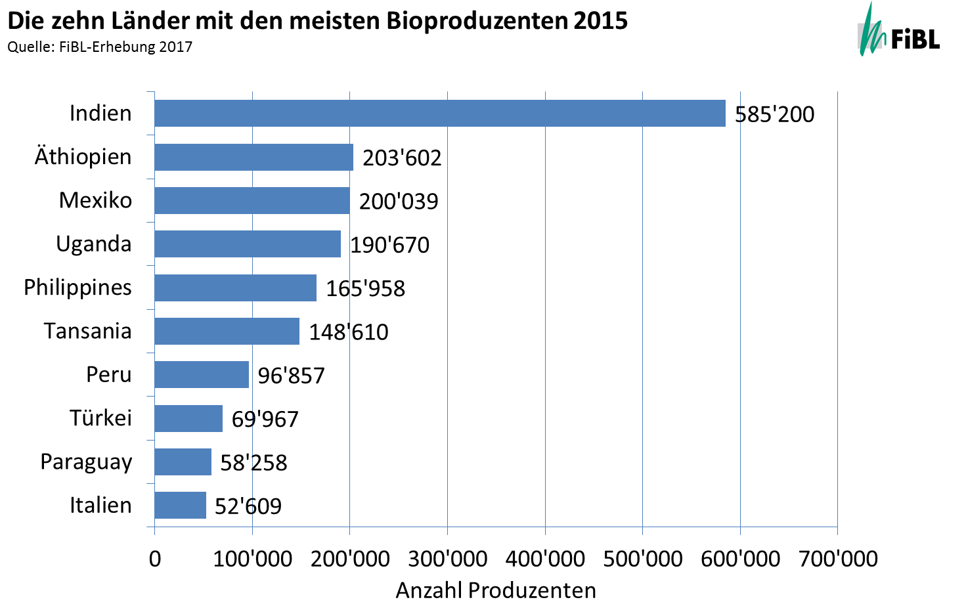

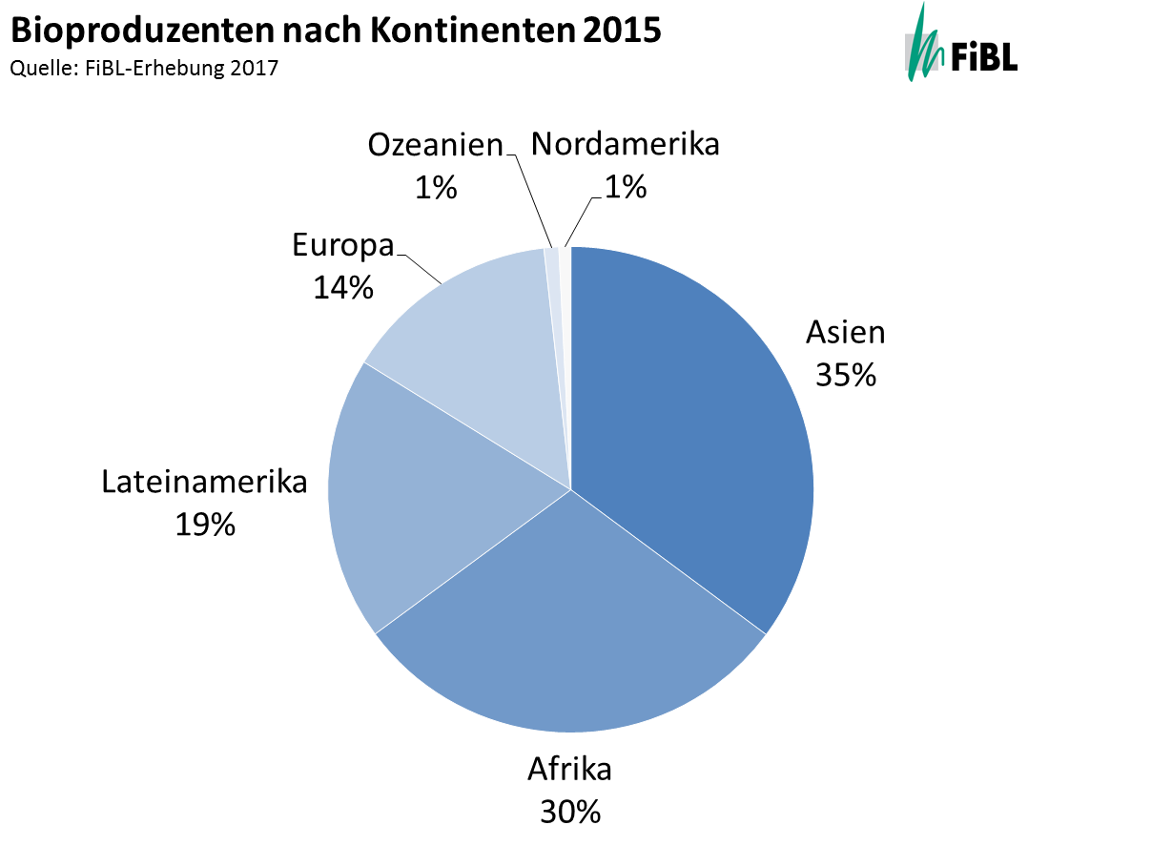

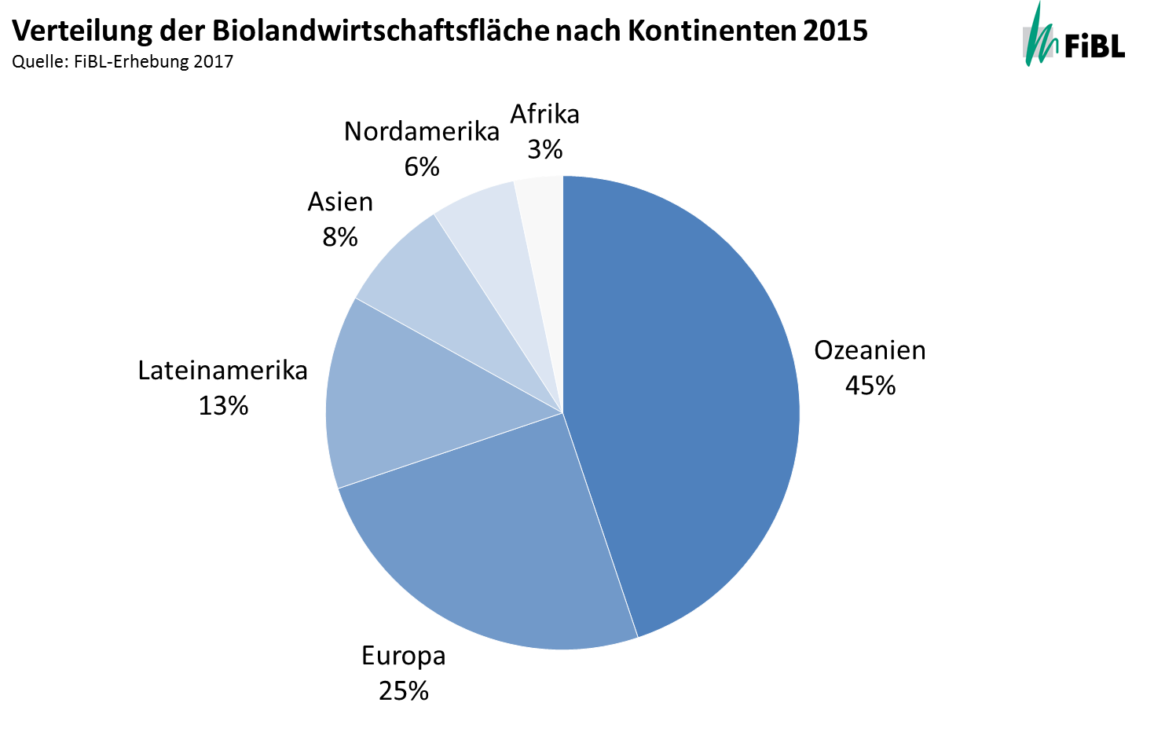
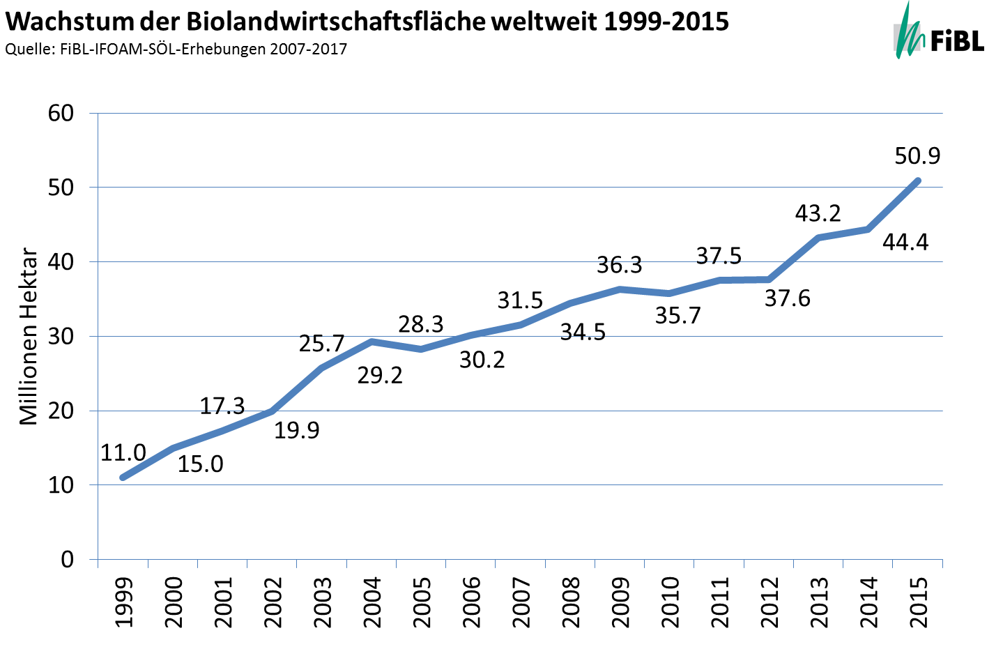

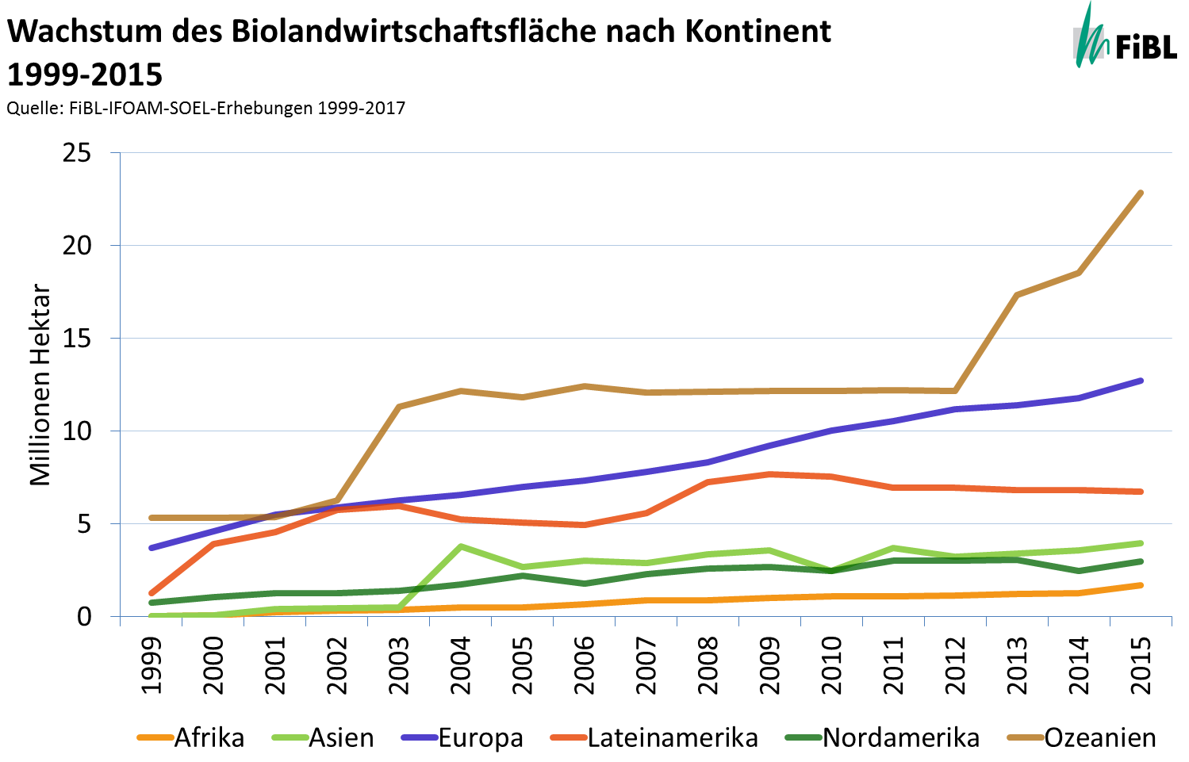

§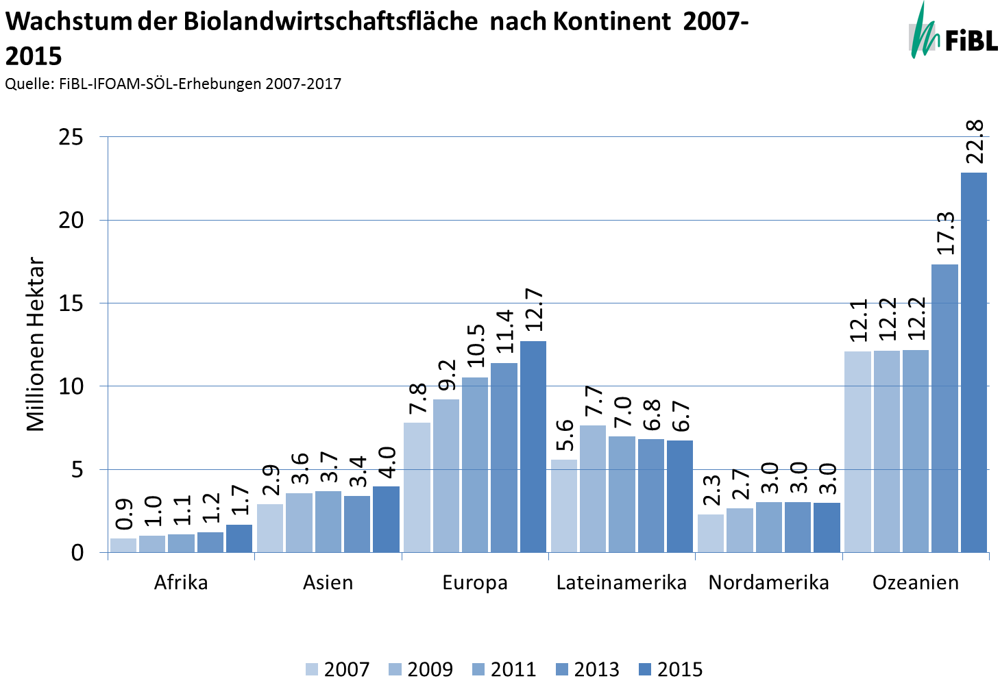

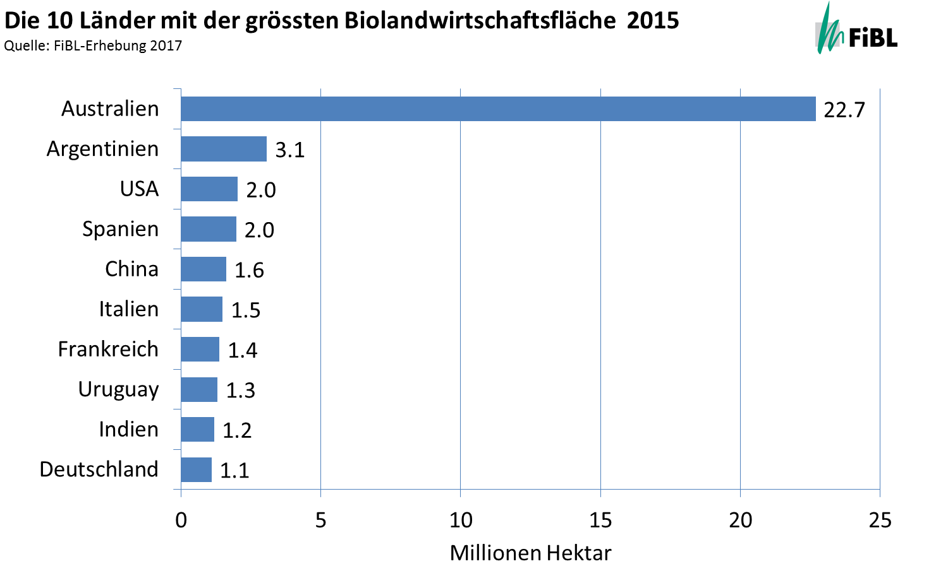
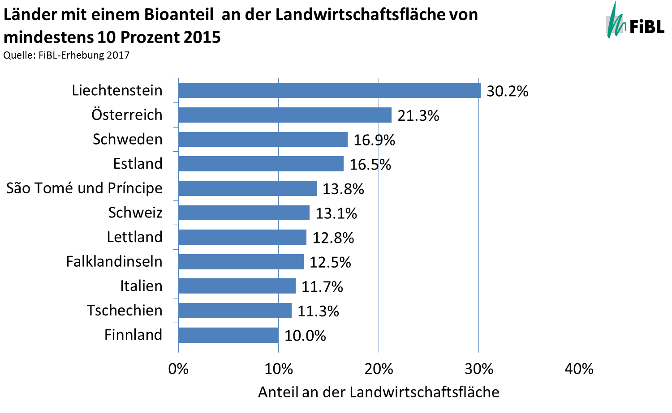

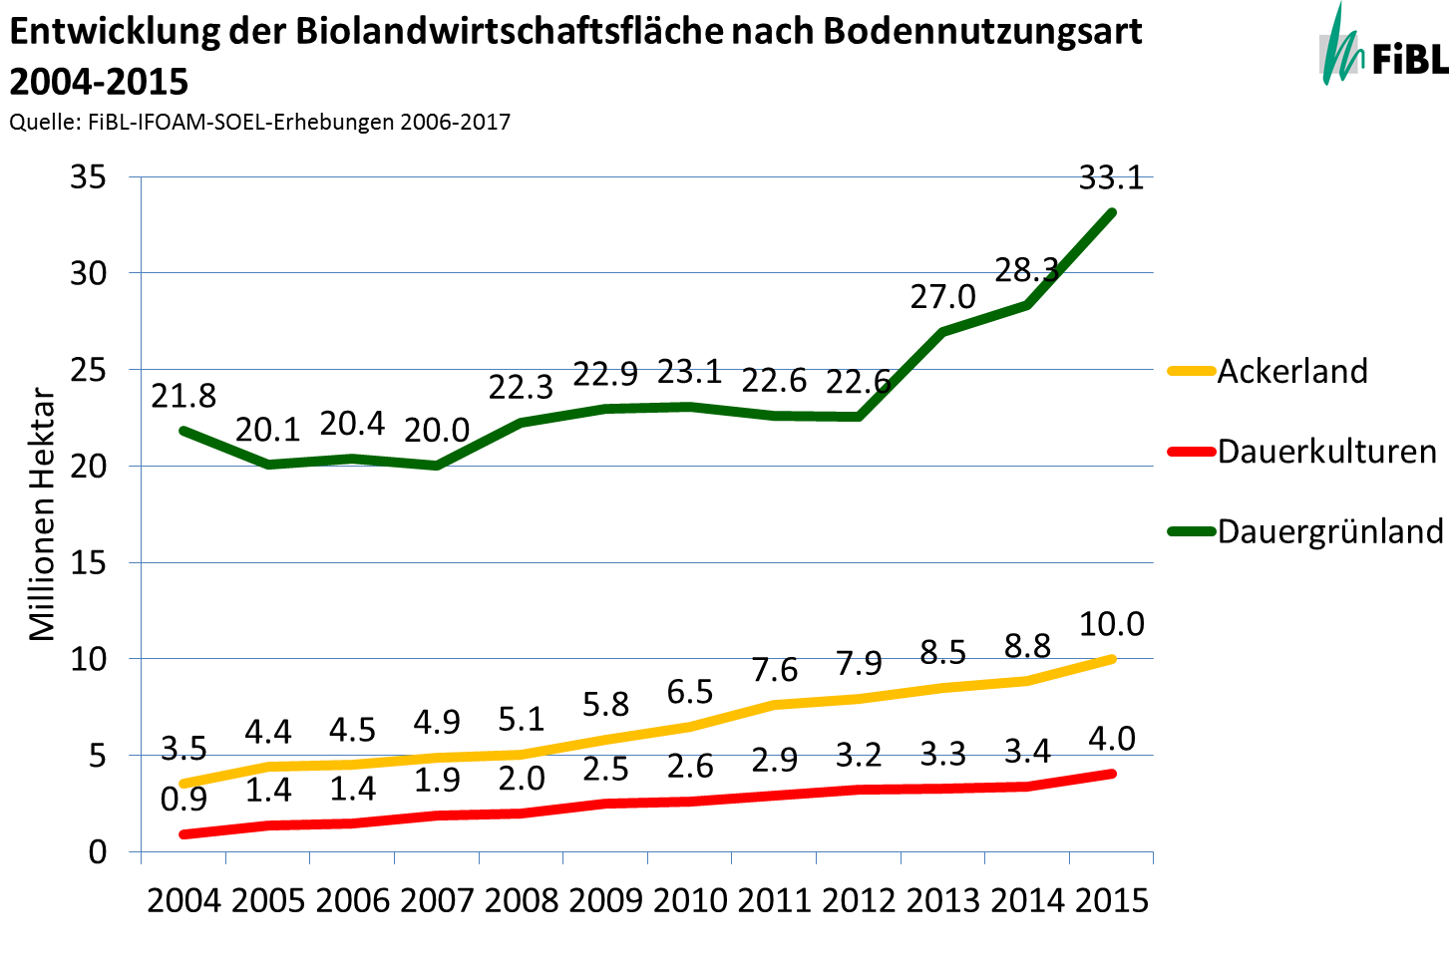

Infografiken

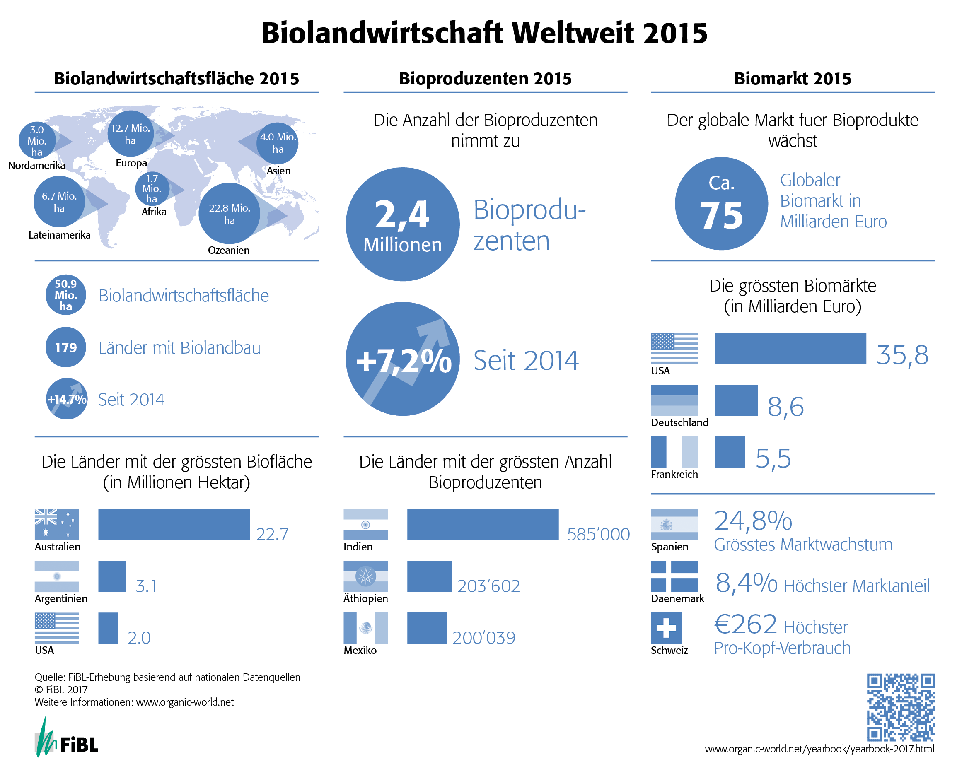
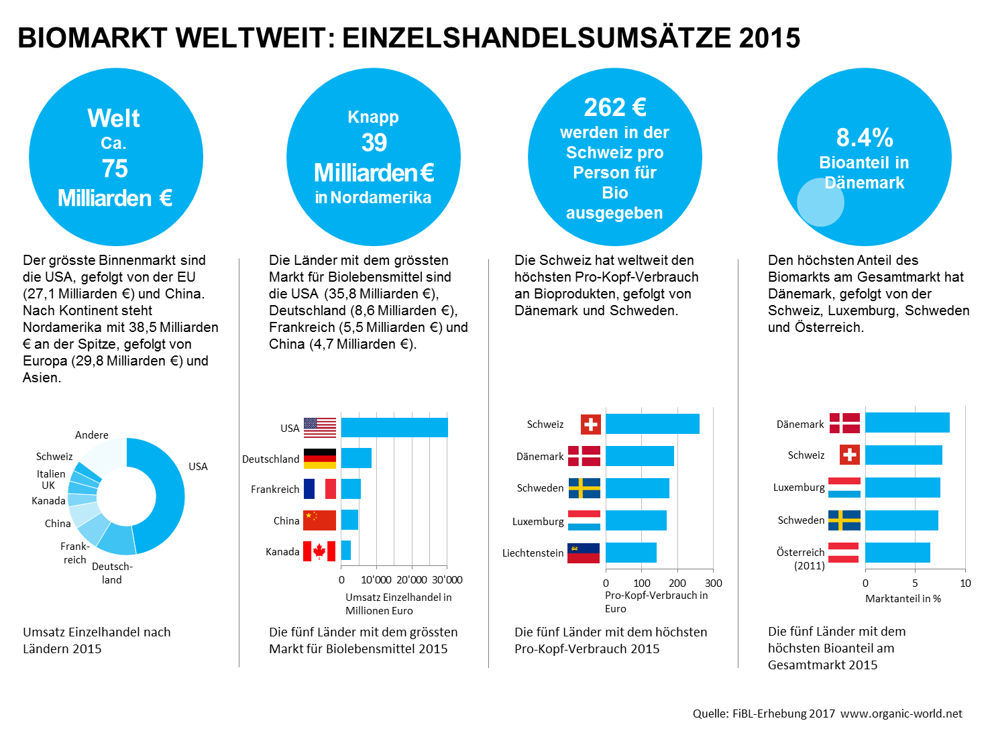

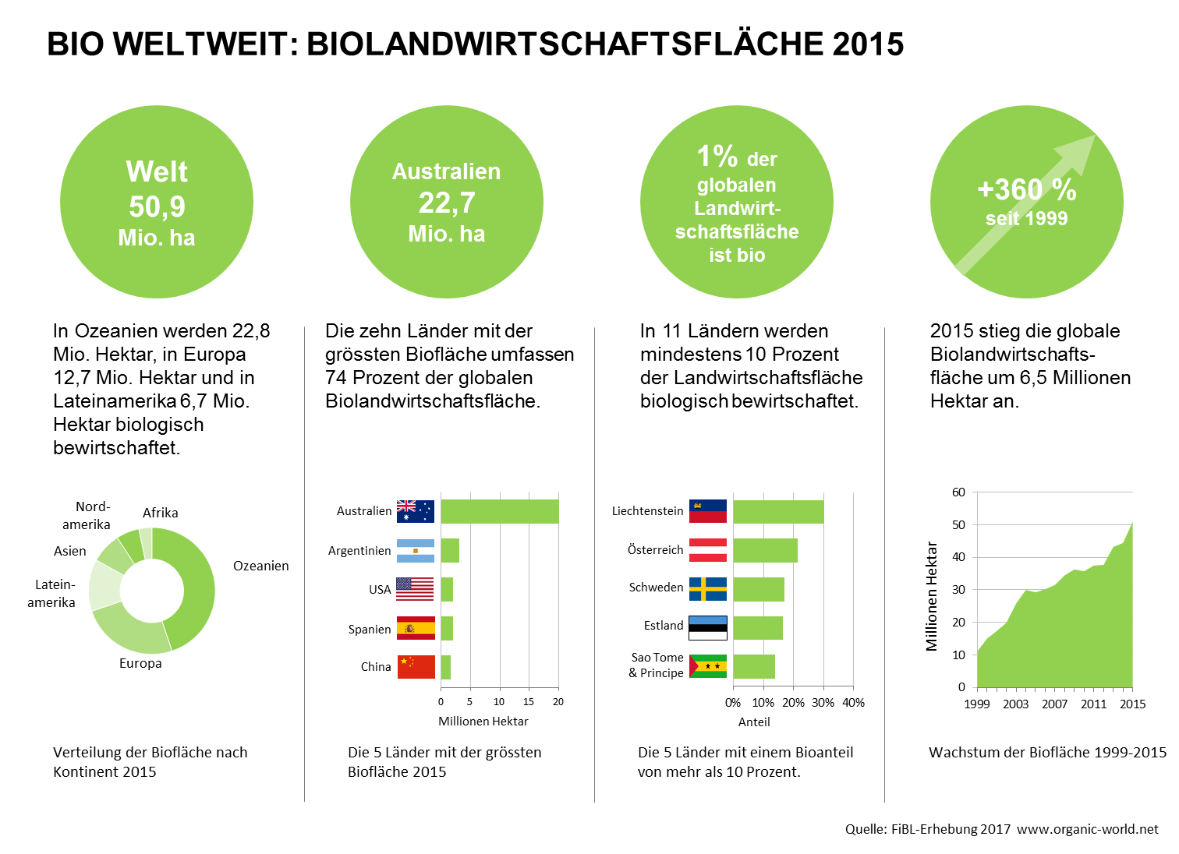
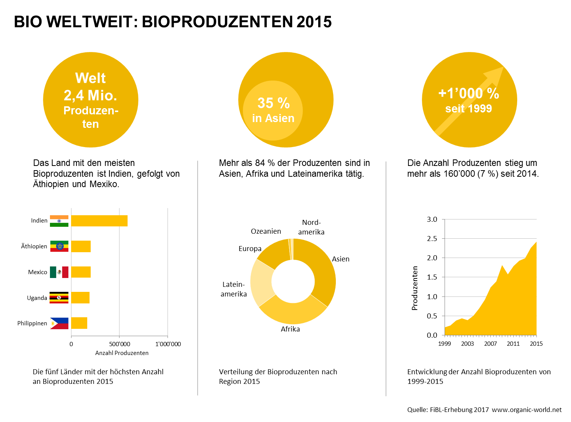
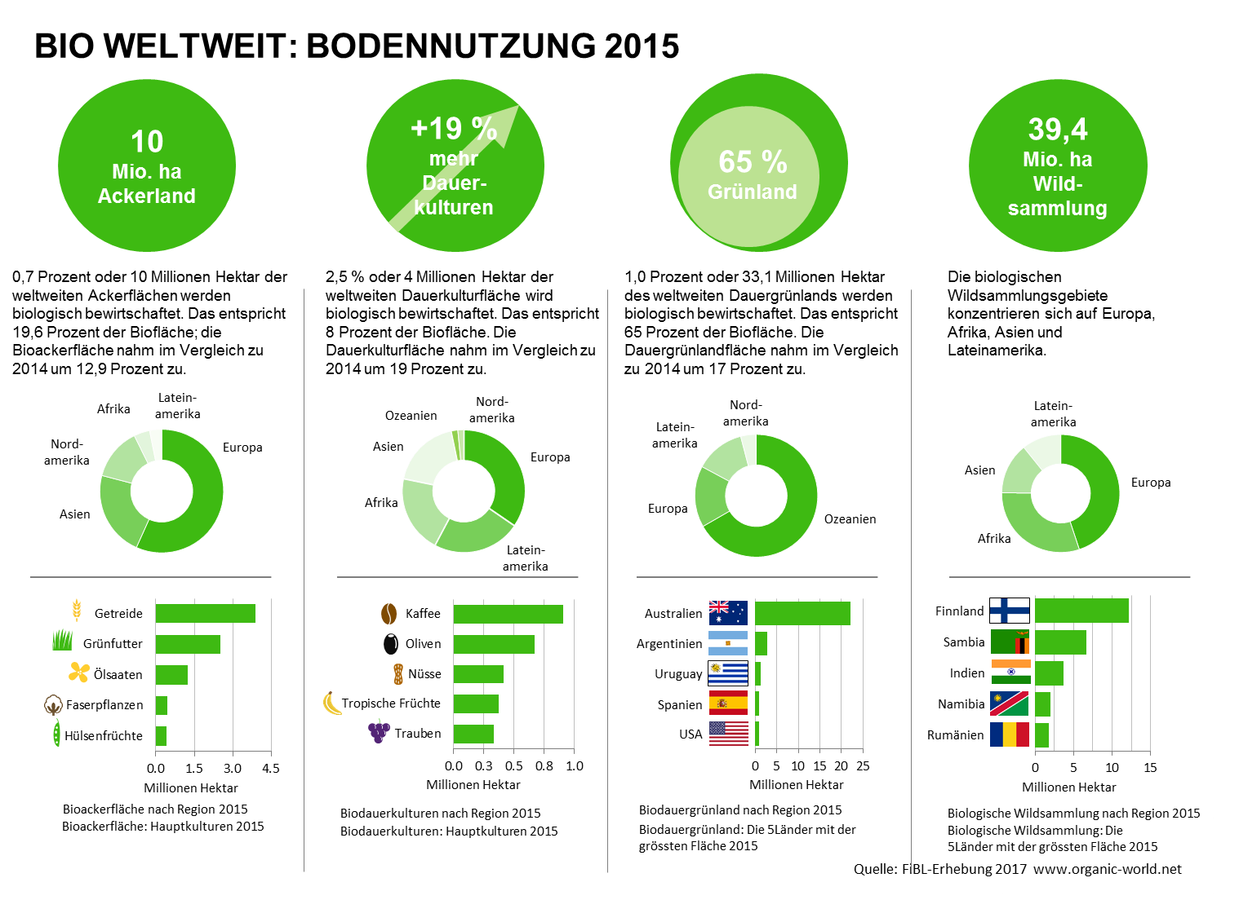

Vortragsveranstaltungen zum Thema auf der BIOFACH 2017

Mittwoch, 15. Februar 2017
The World of Organic Agriculture auf der BIOFACH 2017
16.00 bis 16.45 Uhr, Saal Shanghai (NCC East)

The European market for organic food auf der BIOFACH 2017
17.00 bis 17.45, Raum Copenhagen, (NCC East)

Sourcing from Central and Eastern Europe - risks and benefits
16.00 bis 17.30, Raum Budapest (NCC East)

Donnerstag, 16. Februar 2017
Global Organic Market Overview - facts, trends and opportunities
10.00 bis 11.30, Raum Istanbul (NCC East)

www.biofach.fibl.org/de/biofach-2017.html

